**Министерство образования и науки Российской Федерации**

**федеральное государственное автономное образовательное учреждение высшего образования**

**“ НАЦИОНАЛЬНЫЙ ИССЛЕДОВАТЕЛЬСКИЙ**

**УНИВЕРСИТЕТ ИТМО”**

Факультет программной инженерии и компьютерной техники (ПИКТ)

Направление подготовки (специальность) – 09.04.04 (Нейротехнологии и программная инженерия)

Программирование

Лабораторная работа № 1

Выполнил студент

Дорош Даниил Денисович

Группа №P3122

Преподаватель: Данилов Павел Юрьевич

г. Санкт-Петербург

2024 г.

Оглавление

**Задание:** 3

**Отчет:** 3

***Задание 1*** 3

***Задание 2*** 3

**Вывод:** 3

**Список литературы:** 3

**Вариант: 38277**

# **Задание:**

# **Исходный код:**

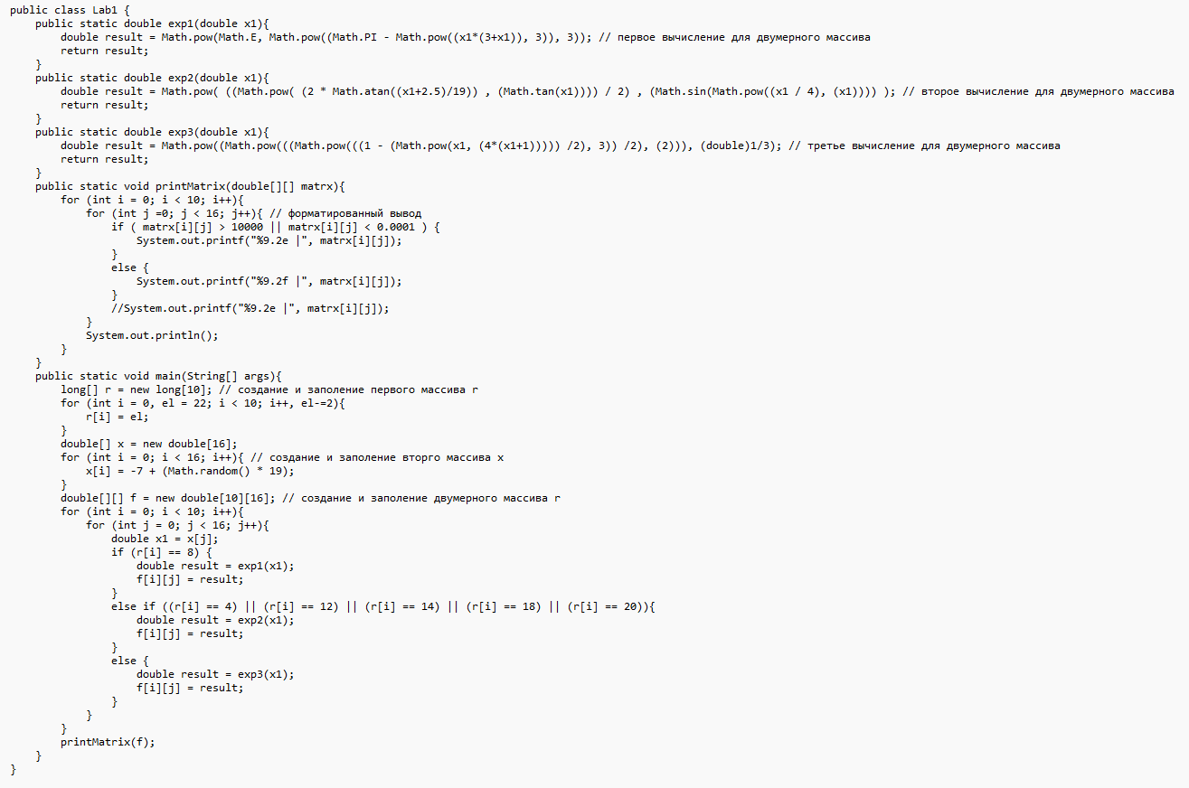

**Результат работы программы:**

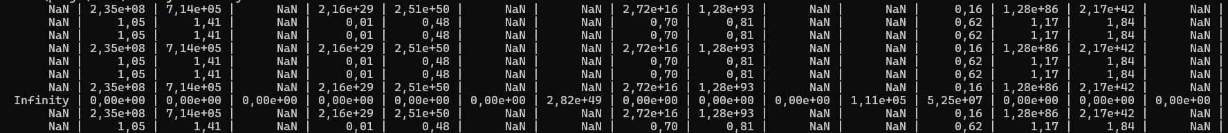

# **Вывод:**

Изучил: примитивные типы данных, работу с переменными, создание одномерных и двумерных массивов, доступ к элементам массива, циклы for и инструкции ветвления if-else, математические функции в составе стандартной библиотеки Java, методы, форматированный вывод числовых данных.